

دانشكده مهندسي کامپیوتر

پردازش داده‌های جریانی با ابزار WSO2

گزارش پروژه درس سیستم‌های توزیع‌شده

در رشته مهندسي کامپیوتر گرايش نرم‌افزار

نام اعضای گروه:

آرین ابراهیم‌پور

احمد فاضلی

حمیدرضا محمدی

زهرا اخگری

استاد راهنما:

دكتر محسن شریفی

دکتر علی جعفری

دی ماه 1398



**چکيده**

DEBS Grand Challenge یک چالش سالیانه برای پردازش رویدادهای داده‌های واقعی است که توسط کنفرانس Distributed Event Based Systems ارسال می‌شود. چالش سال 2015 از مجموعه داده‌های سفرهای تاکسی‌های شهر نیویورک استفاده می‌کند که شامل 173 میلیون رویداد جمع‌آوری شده در طول سال 2013 است. در این گزارش، چگونگی استفاده از WSO2 CEP، یک موتور پردازش رویدادهای پیچیده بیان شده‌است که به‌صورت متن‌باز در دسترس است. همچنین در این گزارش، راه‌حل و نتایج به تفصیل بیان شده‌است و در جهت بهینه‌سازی راه‌حل با هدف افزایش کارآیی، بحث شده‌است.

واژه‌هاي كليدي:DEBS Grand Challenge، پردازش رویدادهای پیچیده، WSO2 CEP، بهینه‌سازی.

فهرست مطالب

فصل 1: مقدمه 1

1-1- مقدمه 2

2-1- معرفی محصول WSO2 3

1-2-1- معماری WSO2 CEP 5

2-2-1- محصول WSO2 Streaming Integrator 7

3-2-1- زبان پرس‌وجوی Siddhi 8

3-1- نتیجه 10

فصل 2: روش پیاده‌سازی مقاله 11

1-2- مقدمه 12

2-2- معرفی مجموعه‌داده 12

3-2- تعریف مسأله 13

1-3-2- شناسایی مسیرهای پرتردد 13

2-3-2- شناسایی مسیرهای پرسود 14

4-2- بهینه‌سازی 17

2-4-1- بهینه‌سازی در محاسبه frequentK 17

2-4-2- محاسبه میانه 18

2-4-3- جلوگیری از عمل Join 18

2-4-4- بهینه‌سازی در الگوی شمارش تاکسی‌ها 19

2-4-5- موازی‌سازی 19

2-5- نتیجه 20

فصل 3: نحوه اجرا 21

1-3- مقدمه 22

3-2- پیاده‌سازی 22

3-3- نحوه‌ی اجرای برنامه 25

فصل 4: نتايج اجرا 29

4-1- مقدمه 30

4-2- نتایج پروژه 30

فصل 5: کارهای انجام‌شده 31

5-1- مقدمه 32

مراجع 33

فهرست اشکال

شکل (1-2) معماری WSO2 CEP 5

شکل (1-3) نمای کلی از WSO2 SI 8

شکل (1-4) یک Siddhi Application با نام Temperature-Analytics 9

شکل (2-2) نمودار کوئری اول 13

شکل (2-3) نمودار کوئری دوم 15

شکل (2-4) ماشین حالت برای شمارش تاکسی‌های خالی 19

شکل (2-5) موازی‌سازی در کوئری دوم 20

شکل (3-1) ایجاد پروژه در محیط Visual Studio 22

شکل (3-2) نحوه‌ی اجرای WSO2 SI Tooling 25

شکل (3-3) واسط گرافیکی WSO2 SI Streaming 26

شکل (3-4) اجرای دو پروژه 27

شکل(3-5) اجرای برنامه و انتخاب کوئری توسط کاربر 27

شکل (3-6) ارسال داده‌ها به سرور توسط برنامه 28

فهرست جداول

جدول (1-1) برخی از ویژگی‌های ابزار WSO2 CEP 3

جدول (2-1) ویژگی‌های مجموعه‌داده‌ سفر تاکسی‌ها 12

جدول (4-1) نتایج اجرا 30

جدول (5-1) شرح وظایف اعضای گروه 32

1. مقدمه

## 1-1- مقدمه

هر سال، چالش بزرگ DEBS به منظور ارائه‌ی یک زمینه‌ی مشترک برای رقابت میان محققان برگزار می‌شود. این چالش، با هدف کمک به سیستم‌های مبتنی بر رویداد[1] صنعتی و تحقیقاتی برپا می‌شود.

هدف چالش DEBS2015، ارزیابی سیستم‌های مبتنی بر رویداد در زمینه‌ی تحلیل جریان داده‌های حجیم جغرافیایی[2] به‌صورت بلادرنگ[3] است. داده‌های انتخابی برای تحلیل، شامل گزارشات سفرهای تعدادی از تاکسی‌ها در شهر نیویورک است. اهداف کلی این رقابت، شامل موارد زیر است:

* شناسایی 10 مسیر پر تردد اخیر در پنجره‌ی زمانی[4] 30 دقیقه.
* شناسایی 10 منطقه‌ی سودآور در پنجره‌ی زمانی 30 دقیقه.

برای یافتن این دو سناریو، باید به تجزیه و تحلیل اطلاعات مکانی تاکسی‌ها و دیگر اطلاعات داده‌شده در مسئله بپردازیم. هدف این پژوهش[1]، یافتن نتایج با حداکثر بازدهی[5] و حداقل تاخیر[6] است.

برای سناریوهای ذکر شده در بالا، از سیستم‌های متعددی می‌توان استفاده کرد. برای نمونه، می‌توان به سیستم‌های‌ Apache Storm، Spark Streaming، Esper و StreamBase اشاره نمود[2][3]. برخی از این سیستم‌ها در مقالات دیگر استفاده شده‌است. همچنین برخی از آن‌ها، برای پردازش رویدادهای پیچیده مناسب نیستند. برای مثال سیستم Apache Storm، برای پردازش رویدادها کند عمل می‌کند و تنها می‌تواند تعداد 10 هزار رویداد بر ثانیه را پردازش کند.

در مقاله‌ی [1]، از سیستم WSO2 CEP برای پردازش رویدادها استفاده شده‌است. این سیستم، قابلیت پردازش 400 هزار رویداد در ثانیه را دارد و نویسندگان مقاله‌ی [1]، توانسته‌اند با ایجاد چندین افزونه[7]، حدود 0.3 میلیون رویداد در ثانیه را پردازش کنند. در بخش (2-1)، به معرفی این ابزار می‌پردازیم.

## 2-1- معرفی محصول WSO2

موتور WSO2 CEP[8]، یک سرویس‌دهنده‌ برای پردازش رویدادهای پیچیده است که توسط شرکت WSO2 ارائه شده‌است. از ویژگی‌های این ابزار، می‌توان به متن‌باز بودن[9]، کاربری آسان، مقیاس‌پذیر بودن[10] و سبک‌بودن آن اشاره کرد. این ابزار، می‌تواند رویدادهای معنادار را شناسایی کند، اثر آن‌ها را تحلیل کند و به‌صورت بلادرنگ بر روی آن‌ها عملیاتی را انجام دهد. WSO2 CEP امکاناتی را برای کاربران فراهم کرده که بتوانند با کمک زبان پرس‌وجویی[11] مشابه SQL به جریان داده‌های ورودی گوش کرده و در صورتی که این داده‌ها شرایط موجود در پرس‌وجو را داشته‌باشند، رویداد[12] جدید تولید کند. در جدول (1-1) برخی از ویژگی‌های این ابزار بیان شده‌است.

برخی از ویژگی‌های ابزار WSO2 CEP

|  |  |
| --- | --- |
| ویژگی‌ها | توضیحات |
| موتور پردازش با عملکرد بسیار بالا | * پردازش بیش از 100K رویداد در ثانیه به‌صورت تک ماشین * طراحی‌شده توسط WSO2 Siddhi |
| زبان پرس‌وجوی قدرتمند و گسترده | * زبان پرس‌وجو مشابه SQL * فیلتر کردن رویدادها با شرایط ذکرشده * امکان پارتیشن‌بندی داده‌ها برای پشتیبانی از پردازش موازی * اجرای پرس‌وجوها با کمک پنجره‌های زمانی مختلف |
| امکانات اجرای کاربرپسند | * امکان استفاده کاربران از فرم‌هایی به جای استفاده از پرس‌و جوهای SQL. * طراحی پرس‌وجوها به‌گونه‌ای که پیچید‌گی‌های مسئله پنهان شده‌است. |
| ادغام آسان سیستم با دیگر سیستم‌ها برای ثبت و ضبط رویدادها | * Restful HTTP protocol * SOAP protocol * Kafka, MQTT, File, Socket, Email protocol |
| پشتیبانی از چندین مکانیسم برای هشدار دادن | * XML, json, Map, Text events via JMS protocol * Email, SMS notification * RESTful, Web services * Kafka, MQTT, File, Web socket protocols |
| توسعه‌ی آسان |  |
| مقیاس‌پذیر | * پردازش بلادرنگ توزیع‌شده * بخش‌بندی و تقسیم کوئری‌ها در میان چندین سرویس‌دهنده |
| پشتیبانی از مدل‌های رویداد پیچیده | * پشتیبانی از ویژگی‌های مختلف همچون Float، String و Boolean. |

در طی سالیان گذشته، شرکت WSO2، به‌روزرسانی‌هایی بر روی محصول خود انجام داده‌است. در حال حاضر، محصول WSO2 Streaming Integrator، جدیدترین محصول شرکت WSO2 است. کاربرد این محصول مشابه محصول قبلی است با این تفاوت که بر روی محصول جدید، بهینه‌سازی‌هایی انجام شده‌است. ما در این پروژه، از محصول WSO2 Streaming Integrator استفاده می‌کنیم.

در بخش (1-2-1) توضیحی درباره معماری WSO2 CEP بیان شده‌است. در بخش (2-2-1) توضیح مختصری از WSO2 Streaming Integrator داده شده‌است. در بخش (3-2-1) نیز درباره زبان این محصول توضیح داده شده‌است.

### 1-2-1- معماری WSO2 CEP

در شکل (2-1) ، معماری این ابزار و بخش‌های آن نمایش داده شده‌است.

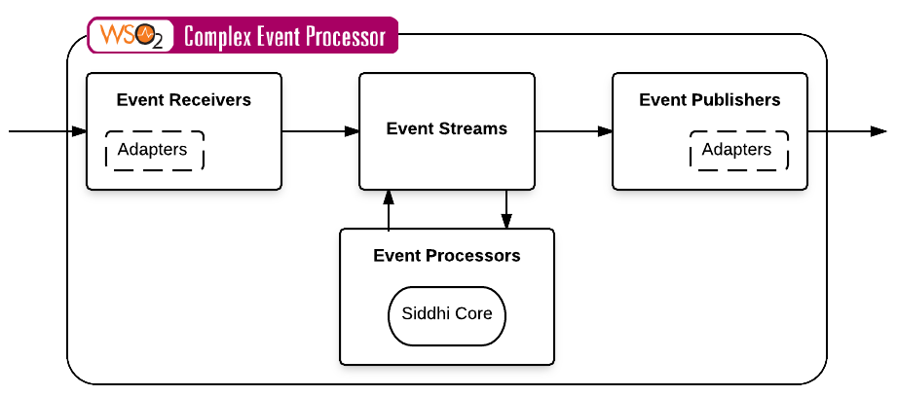

معماری WSO2 CEP

معماری WSO2 CEP شامل بخش‌های زیر است:

* گیرنده رویداد[13]: گیرندگان رویداد، وظیفه‌ی دریافت رویدادهایی را دارند که به سمت WSO2 CEP می‌آیند. این گیرندگان، می‌توانند انواع مختلفی داشته باشند و رویدادها را با پروتکل‌های مختلفی دریافت کنند. در زیر، تعدادی از انواع مختلف گیرندگان رویداد بیان شده‌است:
* Email Event Receiver
* File-tail Event Receiver
* HTTP Event Receiver
* JMS Event Receiver
* Kafka Event Receiver
* MQTT Event Receiver
* SOAP Event Receiver
* WebSocket Event Receiver
* WebSocket Local Event Receiver
* WSO2Event Event Receiver

ما در این پروژه، از گیرنده‌ی رویداد با نوع File-tail استفاده می‌کنیم. این گیرنده، رویدادها را از یک فایل ورودی می‌خواند و آن را ذخیره می‌کند. این نوع، تنها از ورودی متن پشتیبانی می‌کند.

* جریان‌های رویداد[14]: جریان رویداد، شامل مجموعه‌ی منحصربفرد از ویژگی‌ها با انواع خاص است. این جریان‌ها، کمک می‌کنند تا ساختاری فراهم شود که بر اساس آن، رویدادهای پردازش‌شده انتخاب شود.
* پردازش‌کننده‌ی رویداد[15]: پردازشگر رویداد، وظیفه‌ی پردازش اصلی رویداد را برعهده دارد و به عبارتی دیگر، واحد اصلی پردازش رویداد CEP است. این واحد، پردازش رویداد را با کمک کوئری‌های Siddhi انجام می‌دهد. فرآیند پردازش رویداد در این واحد به شرح زیر است:

1. این بخش، مجموعه‌ای از جریان‌های رویداد (Event Stream) را از واحد مدیریت جریان رویداد (Event Stream Manager) دریافت می‌کند.
2. با استفاده از موتور Siddhi، پردازشی بر روی آن‌ها انجام می‌دهد.
3. رویدادهای جدید را به بخش Event Stream Manager باز می‌گرداند.

* منتشرکننده‌ی رویداد[16]: این بخش، رویدادها را به سیستم‌های خارجی ارسال کرده و داده‌ها را در پایگاه‌داده برای تحلیل‌های بیشتر ذخیره می‌کند. همانند بخش دریافت‌کننده‌ی رویداد، این بخش هم آداپتورهای مختلف برای پیاده‌سازی دارد. از جمله:
* Cassandra Event Publisher
* Email Event Publisher
* HTTP Event Publisher
* JMS Event Publisher
* Kafka Event Publisher
* Logger Event Publisher
* MQTT Event Publisher
* RDMS Event Publisher
* SMS Event Publisher
* SOAP Event Publisher
* UI Event Publisher
* WebSocket Event Publisher
* WebSocket Local Event Publisher
* WSO2Event Event Publisher

### 2-2-1- محصول WSO2 Streaming Integrator

WSO2 SI [17]یک سرویس‌دهنده پردازش داده‌های جریانی است که توسط شرکت WSO2 ارائه شده‌است و به کاربران اجازه می‌دهد داده‌های جریانی را جمع‌آوری کرده و بر روی آن‌ها عملیاتی را انجام دهند. WSO2 SI یک محصول متن‌باز برای پردازش داده‌های جریانی است که با استفاده از زبانی مشابه زبان SQL قابل استفاده است. این زبان، با نام SiddhiQL شناخته می‌شود.

با استفاده از ساختار و کوئری‌های Siddhi کارهای زیر قابل انجام است:

* تبدیل داده[18]: تبدیل داده از یک نوع به دیگر نوع.
* غنی‌سازی داده[19]: دریافت داده از یک منبع مشخص و ترکیب آن با پایگاه‌داده‌ها، سرویس‌ها برای محاسبات.
* همبستگی[20]: اتصال داده‌های جریانی با چندین جریان برای ایجاد یک جریان داده واحد.
* پاکسازی[21]: فیلتر کردن و اصلاح محتویات پیام‌ها.
* خلاصه‌سازی[22]: خلاصه‌سازی داده‌ها در پنجره‌های زمانی مشخص.

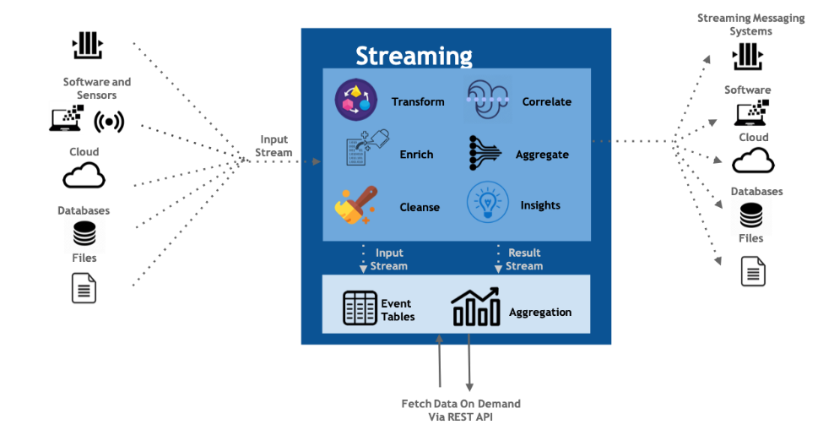نمای کلی از WSO2 SI

WSO2 SI با کمک REST API، داده‌های جریانی را جمع‌آوری می‌کند و بر روی آن‌ها، کوئری‌ها را اجرا می‌کند و اطلاعاتی را تولید می‌کند.

نصب و پیاده‌سازی این محصول به‌سادگی امکان‌پذیر است. برای نصب این ابزار، دو نسخه برای دانلود موجود است:

* WSO2 Streaming Integrator
* WSO2 Tooling(نسخه‌ی گرافیکی ابزار)

### 3-2-1- زبان پرس‌وجوی Siddhi

WSO2 SI، انواع مختلفی از کوئری‌ها را پشتیبانی می‌کند. برای پیاده‌سازی این کوئری‌ها، از زبان SiddhiQL استفاده می‌شود. این زبان شامل انواع مختلفی از عملیات است:

* Filter: این عملیات برای فیلتر کردن ورودی‌ها استفاده می‌شود و معمولاً برای فیلتر، از یک شرط استفاده می‌شود. در صورتی که شرط درست باشد، ورودی فرستاده می‌شود (برای مثال total_amount < 10).
* Windows: این عملیات برای جمع‌آوری و نگهداری رویدادها در یک پنجره‌ی زمانی مشخص استفاده می‌شود و به کاربران این اجازه را می‌دهد که توابعی بر روی رویدادهای جمع‌آوری شده، انجام دهند.
* Join: این عملیات، برای پیوند میان دو جریان داده و تولید یک جریان‌داده‌ی واحد استفاده می‌شود.
* Pattern: این عملیات، با کمک عبارات باقاعده برای نوشتن شرط‌ها پیاده‌سازی می‌شود و هنگامی که شرط درست باشد، رویداد فرستاده می‌شود. برای مثال، عبارت:

“Trip[total amount <10] -> Trip[total amount >50]” به معنای این است که دو رویداد اتفاق بیفتد که اولی total_amount کمتر از 10 داشته باشد و دومی بیشتر از 50 داشته باشد.

* Event Table: این عملیات، برای نگاشت یک پایگاه‌داده یا جدول به یک مجموعه‌ای از رویدادها استفاده می‌شود.

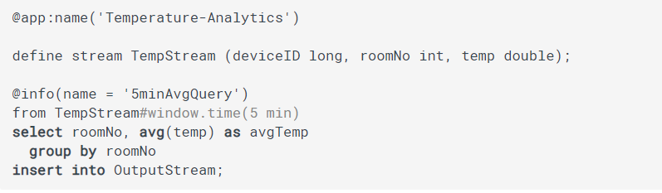در شکل (4-1) ، یک نمونه کوئری با زبان SiddhiQL نوشته شده‌است.

یک Siddhi Application با نام Temperature-Analytics

برای پردازش رویدادها، معمولاً یک فایل ایجاد کرده و درون آن از زبان SiddhiQL استفاده می‌شود. این فایل با نام SiddhiApp شناخته می‌شود. هر کوئری در زبان SiddhiQL شامل سه بخش اصلی است:

1. اطلاعات برنامه: اولین بخش برنامه که با تگ @appشروع می‌شود و اطلاعاتی را درباره برنامه در اختیار می‌گذارد. برای مثال، @app:name() برای نمایش نام برنامه استفاده می‌شود.
2. تعریف Stream: کوئری نوشته‌شده بر روی یک Stream اعمال می‌شود که این Stream قبل از کوئری تعریف می‌شود. هر Stream، مجموعه‌ای از رویدادها است که به ترتیب زمانی مرتب شده‌است و شامل یک نام و تعدادی ویژگی با نوع مشخص است. برای تعریف Stream از عبارت define stream استفاده می‌شود.
3. نوشتن Query: در پایان، کوئری مربوطه و نام آن ذکر می‌شود. در مثال بالا، مقدار میانگین در فواصل زمانی 5 دقیقه محاسبه می‌شود.

## 3-1- نتیجه

در این فصل، ابزارهای استفاده شده در پروژه و زبان پرس‌وجوی مخصوص این ابزار را توضیح دادیم. در فصل بعد، درباره‌ی شیوه‌ی پیاده‌سازی پروژه در مقاله‌ی انتخابی صحبت می‌کنیم.

1. روش پیاده‌سازی مقاله

## 1-2- مقدمه

در این فصل، قصد داریم جزئیات پیاده‌سازی پروژه را بیان کنیم. برای پیاده‌سازی مسئله‌ی ذکرشده در DEBS Grand Challenge 2015، ما از مقاله‌ی [1] استفاده کرده‌ایم.

در بخش (2-2)، به معرفی مجموعه‌داده می‌پردازیم. در بخش (3-2) مسئله‌ی مورد نظر و راه‌حل آن را بیان می‌کنیم. در بخش (4-2)، افزونه‌هایی را بیان می‌کنیم که در مقاله‌ی اصلی با هدف بهینه‌سازی نتایج ارائه شده‌است.

## 2-2- معرفی مجموعه‌داده

مجموعه‌داده‌ی مسئله، شامل اطلاعات سفرهای تاکسی‌های شهر نیویورک در سال 2013 است. در این مجموعه‌داده، اطلاعاتی همچون مختصات مبدأ سفر، مختصات مقصد سفر، زمان سفر و اطلاعات مربوط به پرداخت سفرها ذکر شده‌است. این مجموعه‌داده شامل 173 میلیون رکورد و حجم آن 33.3 گیگابایت است. همچنین گزارشات سفر مربوط به 14144 تاکسی است. در جدول (1-2) اطلاعات مربوط به این مجموعه‌داده بیان شده‌است.

ویژگی‌های مجموعه‌داده‌ سفر تاکسی‌ها

|  |  |
| --- | --- |
| Description | Attribute |
| an md5sum of the identifier of the taxi - vehicle bound | **medallion** |
| an md5sum of the identifier for the taxi license | **hack_license** |
| time when the passenger(s) were picked up | **pickup_datetime** |
| time when the passenger(s) were dropped off | **dropoff_datetime** |
| duration of the trip | **trip_time_in_secs** |
| trip distance in miles | **trip_distance** |
| longitude coordinate of the pickup location | **pickup_longitude** |
| latitude coordinate of the pickup location | **pickup_latitude** |
| longitude coordinate of the drop-off location | **dropoff_longitude** |
| latitude coordinate of the drop-off location | **dropoff_latitude** |
| the payment method - credit card or cash | **payment_type** |
| fare amount in dollars | **fare_amount** |
| surcharge in dollars | **surcharge** |
| tax in dollars | **mta_tax** |
| tip in dollars | **tip_amount** |
| bridge and tunnel tolls in dollars | **tolls_amount** |
| total paid amount in dollars | **total_amount** |

## 3-2- تعریف مسأله

هدف مساله‌ی موردنظر این است که با تحلیل مجموعه‌داده‌ی ذکر شده در بخش (2-2)، پاسخ دو کوئری زیر را در پنجره‌های زمانی 30 دقیقه بیابیم:

* یافتن 10 مسیر پرتردد در پنجره‌ی زمانی اخیر.
* یافتن 10 مسیر پرسود در پنجره‌ی زمانی اخیر.

### 1-3-2- شناسایی مسیرهای پرتردد

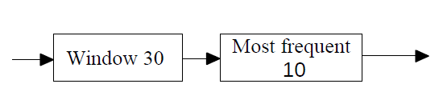هدف کوئری اول، شمارش پیوسته‌ی مسیرها در 30 دقیقه‌ی اخیر و نمایش 10 مسیر پرتردد در این بازه است. به همین خاطر، این کوئری شامل دو مرحله‌ی پنجره‌بندی و شناسایی مسیرهای پر رفت و آمد است(مطابق شکل (2-2)).

نمودار کوئری اول

کوئری مربوط به این پرسش، به شرح زیر است:

@App:name('DebsQuery1')

@App:description('Queries for DEBS Query 1')

@source(type = 'http', source.id="get-TripEvent", receiver.url = "http://0.0.0.0:8006/q1", basic.auth.enabled = "false",

@map(type = 'json'))

define stream TripEvent (

PickupTime long,

DropoffTime long,

PickupTimeOrig string,

DropoffTimeOrig string,

PickCell string,

DropCell string,

EventTimestamp long

);

@sink(type='file', @map(type='json'), file.uri='C:/foo/resp.log')

@sink(type='http', methd='POST', publisher.url='http://localhost:5000/Query1Frequent', @map(type='json'))

define stream OutputStream (AggregatedCells string, Timestamp long, PickupTime long, DropoffTime long);

define function aggregateCells[JavaScript] return string {

var d0 = data[0];

var del = '-';

var d1 = data[1];

var str = d0 + del + d1;

return str;

};

@info(name = 'windows over events')

from TripEvent#window.externalTime(DropoffTime, 30 min)

select *

insert all events into windowedStream;

@info(name='submit q')

from windowedStream

select

aggregateCells(PickCell, DropCell) as AggregatedCells,

EventTimestamp as Timestamp,

PickupTime,

DropoffTime

insert into OutputStream;

### 2-3-2- شناسایی مسیرهای پرسود

هدف کوئری دوم، شناسایی مناطق با سوددهی بالا برای رانندگان تاکسی‌ها است. برای محاسبه سوددهی از فرمول زیر استفاده می‌شود:

$$profitability= \frac{median\left(fare+tip\right) for last 15 minutes}{\#EmptyTaxies in last 30 minutes}$$

با توجه به فرمول سوددهی، برای پاسخ به این کوئری نیاز است تا میانه‌ی سود در هر سلول و تعداد تاکسی‌های خالی محاسبه شود. سپس 10 منطقه‌ی پرسود شناسایی شود (مطابق شکل (3-2)).

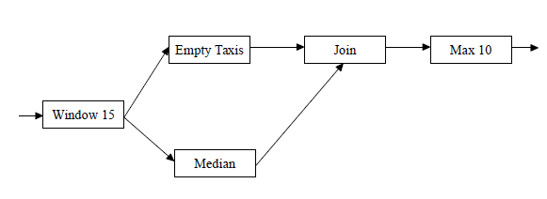نمودار کوئری دوم

کوئری مربوط به این پرسش به شکل زیر است:

@App:name("DebsQuery2")

@App:description("")

@source(type = 'http', receiver.url = "http://0.0.0.0:8006/q2", basic.auth.enabled = "false",

@map(type = 'json', @attributes( medallion='$.event.Medallion',

pickup_datetime='$.event.PickupTime',

dropoff_datetime='$.event.DropoffTime',

pickup_cell='$.event.PickCell',

dropoff_cell='$.event.DropCell',

iij_timestamp='$.event.EventTimestamp',

pickup_datetime_orig='$.event.PickupTimeOrig',

dropoff_datetime_orig='$.event.DropoffTimeOrig',

fare_amount='$.event.FareAmount',

tip_amount='$.event.TipAmount'

)))

define stream taxi_trips (

medallion string,

pickup_datetime long,

dropoff_datetime long,

pickup_datetime_orig string,

dropoff_datetime_orig string,

pickup_cell string,

dropoff_cell string,

fare_amount float,

tip_amount float,

iij_timestamp long);

@sink(type='http-call' , method='POST', publisher.url='http://localhost:5000/Query2Median', sink.id='median', @map(type='json'))

define stream reqMedianStream (CurrentProfit float, Now long);

@source(type='http-call-response' , sink.id='median', @map(type='json'))

define stream getMedianStream (profit float);

@primaryKey('cellNo', 'emptyTaxiCount')

define table emptyTaxiCountTable (cellNo string, emptyTaxiCount long);

@sink(type='http' , publisher.url='http://localhost:5000/Query2Frequent', method='POST', @map(type='json'))

define stream profitOutputStream (

CellNumber string,

MedianProfit float,

EmptyTaxis long,

PickupTime long,

DropoffTime long,

Profitability float,

Timestamp long

);

@info(name = 'query1')

from taxi_trips

select

pickup_cell as startCellNo,

dropoff_cell as endCellNo,

pickup_datetime as pickup_datetime,

dropoff_datetime as dropoff_datetime,

fare_amount, tip_amount,

medallion,

iij_timestamp

insert into cell_based_taxi_trips;

@info(name = 'query2')

from cell_based_taxi_trips

insert into filtered_cell_based_taxi_trips;

--- Calculate Median using Web Service

from filtered_cell_based_taxi_trips#window.externalTime(dropoff_datetime, 15 min)

select fare_amount+tip_amount as CurrentProfit, iij_timestamp as Now

insert all events into reqMedianStream;

--- Calculate Median using Web Service

@info(name = 'query3')

from filtered_cell_based_taxi_trips#window.externalTime(dropoff_datetime, 15 min) join getMedianStream

select profit, startCellNo, pickup_datetime, dropoff_datetime, iij_timestamp

group by startCellNo

insert all events into profitStream;

@info(name = 'query4')

from filtered_cell_based_taxi_trips

select endCellNo as cellNo, 1 as emptyTaxiCount insert into taxiCountUpdateStream;

@info(name = 'query5')

from every e1 = filtered_cell_based_taxi_trips -> e2 = filtered_cell_based_taxi_trips [(e1.medallion == e2.medallion)

or (e2.dropoff_datetime-e1.dropoff_datetime)>=1800000]

select e1.endCellNo as cellNo, -1 as emptyTaxiCount

insert into taxiCountUpdateStream;

@info(name = 'query6')

from taxiCountUpdateStream

select cellNo, sum(emptyTaxiCount) as emptyTaxiCount

group by cellNo

insert into emptyTaxiCountTable;

@info(name = 'query7')

from profitStream#window.length(0) join emptyTaxiCountTable

on profitStream.startCellNo == emptyTaxiCountTable.cellNo

select

profitStream.startCellNo as cellNo,

profitStream.profit as profit,

emptyTaxiCountTable.emptyTaxiCount as emptyTaxiCount,

profitStream.pickup_datetime,

profitStream.dropoff_datetime,

profitStream.iij_timestamp as iij_timestamp

insert into profitRawData;

@info(name = 'query8')

from profitRawData[emptyTaxiCount != 0]

select

cellNo,

profit,

emptyTaxiCount,

pickup_datetime,

dropoff_datetime,

profit/emptyTaxiCount as profit_per_taxi,

iij_timestamp

insert into finalProfitStream;

@info(name = 'query9')

from finalProfitStream

select cellNo as CellNumber,

profit as MedianProfit,

emptyTaxiCount as EmptyTaxis,

pickup_datetime as PickupTime,

dropoff_datetime as DropoffTime,

profit_per_taxi as Profitability,

iij_timestamp as Timestamp

insert into profitOutputStream;

## 4-2- بهینه‌سازی

برای افزایش سرعت و کاهش تاخیر، تعدادی بهینه‌سازی انجام شده‌است که در ادامه، آن‌ها را توضیح می‌دهیم.

### 2-4-1- بهینه‌سازی در محاسبه frequentK

محاسبه‌ی k عنصر پرتکرار[23]، یک مسئله‌ی چالش برانگیز در هر دو کوئری است. با توجه به وجود تعداد زیادی مسیر، ذخیره تعداد تکرار این مسیرها پرهزینه است و فضای زیادی را اشغال می‌کند. برای مقابله با این چالش، می‌توان از یک نگاشت معکوس استفاده کرد یعنی برای ذخیره‌سازی تعداد تکرار هر مسیر از ساختمان‌داده‌ای همچون Hash Map استفاده کرد که در آن، کلید تعداد تکرار مسیرها و مقادیر، مسیرها هستند.

### 2-4-2- محاسبه میانه

برای محاسبه‌ی میانه، چندین روش وجود دارد:

1. با کمک لیست: برای محاسبه میانه، می‌توان مقادیر را در یک لیست ذخیره کرده و سپس آن لیست را مرتب نموده و مقدار عنصر میانه را به عنوان مقدار میانه در نظر گرفت. این روش، روش بهینه‌ای نیست و کند عمل می‌کند.

2. با روش Min-Max heap: برای محاسبه‌ی میانه، می‌توان مقادیر را در یک ساختمان‌داده heap ذخیره کرده و با شیفت‌دادن مقادیر به چپ و راست، مقدار میانه را تعیین کرد. پیچیدگی این روش، $O(\log\left(n\right))$ برای n مقدار است.

3. با روش Bucket: در این روش، محدوده را به چندین Bucket تقسیم کرده و تعداد مقادیری که در هر Bucket قرار می‌گیرد، را می‌شمارد و در نهایت، میانه محاسبه می‌شود. پیچیدگی این روش است.

4. با روش نمونه‌گیری: در این روش، نمونه‌ی تصادفی از داده‌ها نگه‌داری شده و در صورتی که داده‌ی جدیدی وارد ‌شود، با یکی از داده‌های منقضی‌شده جایگزین می‌شود.

در مقاله‌ی انتخابی، از روش سوم برای پیاده‌سازی میانه استفاده شده‌است زیرا این روش پیچیدگی کمتری دارد و می‌تواند به عنوان روش بهینه استفاده شود.

### 2-4-3- جلوگیری از عمل Join

در کوئری دوم نیاز است تا مقدار میانه و تاکسی‌های خالی، Join شوند. همان‌گونه که می‌دانیم این عمل، یک عمل پرهزینه است و به همین خاطر نیاز است برای بهینه‌سازی در نتایج، از انجام این عملگر جلوگیری شود. برای این مورد، می‌توان مقدار میانه که از قبل محاسبه شده را در کنار اطلاعات تاکسی‌های خالی کپی کرد، تا از عملگر پرهزینه Join استفاده نکنیم.

### 2-4-4- بهینه‌سازی در الگوی شمارش تاکسی‌ها

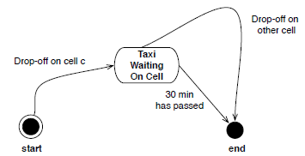برای بهبود سرعت در شمارش تاکسی‌های خالی در 30 دقیقه‌ی اخیر، از یک ماشین حالت[24] برای پیاده‌سازی استفاده شده‌است.

ماشین حالت برای شمارش تاکسی‌های خالی

ماشین حالت برای شمارش تاکسی‌های خالی مشابه شکل (4-2) است. هنگامی که پیاده‌شدن در ناحیه‌ی مشخصی از نقشه رخ دهد، یک حالت برای آن ایجاد می‌شود. در صورتی که 30 دقیقه از پیاده‌شدن از آن تاکسی بگذرد یا پیاده‌شدن دیگری توسط آن تاکسی شناسایی شود، ماشین به حالت پایانی می‌رود. این روش، باعث می‌شود شمارش تاکسی‌های خالی سریع‌تر انجام شود.

### 2-4-5- موازی‌سازی

برای استفاده از حداکثر توان کامپیوتر، نیاز است تا موازی‌‌سازی میان وظایف صورت گیرد. برای این بهینه‌سازی، در مقاله از شبکه‌ای از Threadها استفاده شده که هر یک از این Threadها، وظیفه‌ی مشخصی را بر عهده دارد. به عبارت دیگر، هر وظیفه، Thread مختص خود را دارد و این Threadها درون یک صف حلقوی قرار دارند تا ترتیب اجرای وظایف حفظ شود. با این کار، موازی‌سازی به حداکثر مقدار رسیده و تاخیر[25] به حداقل مقدار خود رسیده است(مشابه شکل (5-2)).

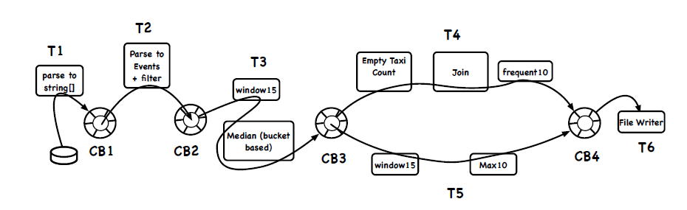موازی‌سازی در کوئری دوم

## 2-5- نتیجه

در این فصل، به معرفی مجموعه‌داده و تعریف مساله پرداختیم. سپس روش حل آن توسط مقاله‌ی [1] را توضیح دادیم. برای حل مسئله در این مقاله، از ابزار WSO2 CEP استفاده شده‌بود و برای بهینه‌سازی در نتایج، چندین افزونه اضافه شده‌بود. این افزونه‌ها را نیز در بخش (2-4) توضیح دادیم. در فصل بعد، قصد داریم فرآیند پیاده‌سازی مقاله توسط اعضای گروه را شرح دهیم.

1. نحوه اجرا

## 1-3- مقدمه

در این فصل، قصد داریم درباره پیاده‌سازی مقاله صحبت کنیم. در بخش (2-3) به جزئیات پیاده‌سازی می‌پردازیم. در بخش (3-3) درباره‌ی نحوه‌ی اجرای برنامه‌ صحبت می‌کنیم.

## 3-2- پیاده‌سازی

فرآیند پیاده‌سازی کوئری‌ها به شرح زیر است:

1. ایجاد پروژه در C#: برای پیاده‌سازی، ما از زبان C# در محیط برنامه‌نویسی Visual studio استفاده کردیم. در این محیط، برای ایجاد پروژه‌ی جدید، مسیر File🡪 New Project را طی کرده و Console App(.NET Core) را انتخاب نمودیم.

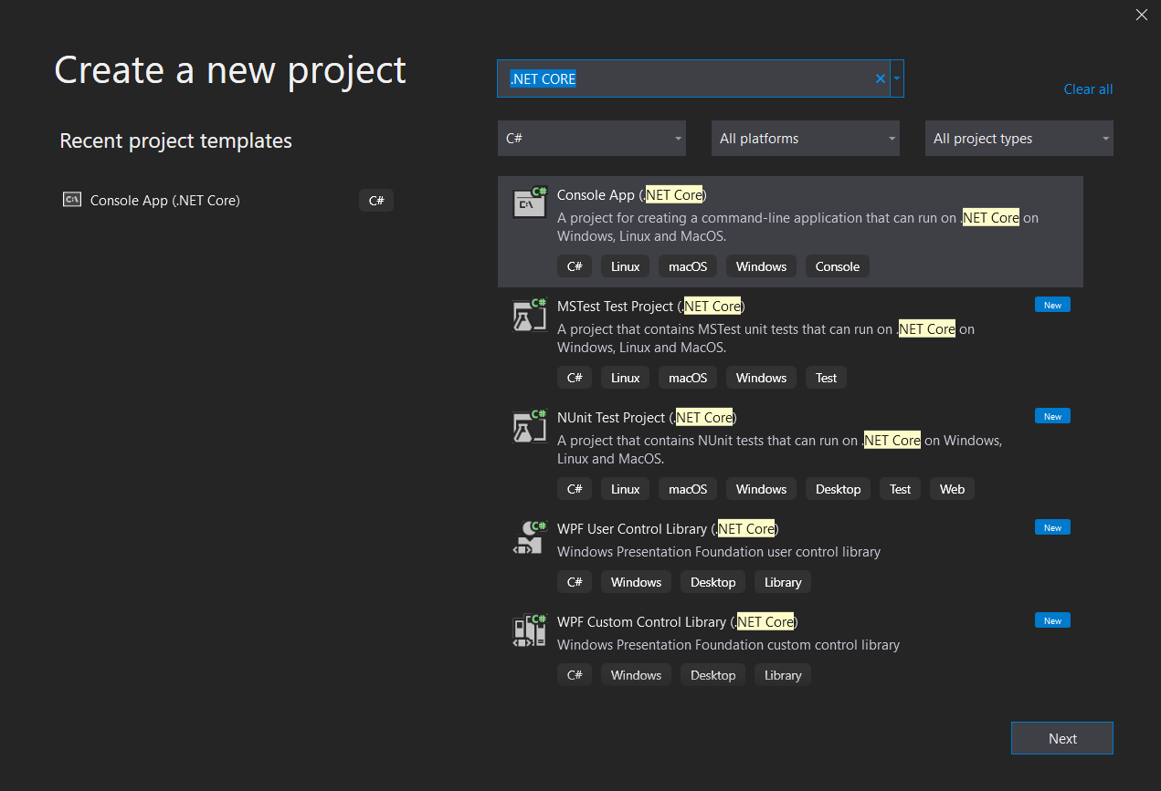

ایجاد پروژه در محیط Visual Studio

2. ایجاد مدل ورودی و خروجی: پردازش داده‌های اصلی به دلیل حجم بالا، زمان‌بر است. به همین خاطر، ما یک نمونه از داده‌ها را برای پردازش انتخاب کردیم. این نمونه‌ داده در یک فایل با پسوند .csv ذخیره شده‌است. برای خواندن این فایل، از کلاس CsvReader استفاده کرده‌ایم. هر یک از سطرهای این فایل، به فرم ورودی کوئری‌ها Parse می‌شود(فایل Program.cs در پروژه‌ی GrandChallenge).

برای مثال، مدل ورودی در کوئری اول به شرح زیر است:

- PickupTime: این متغیر، زمان جهانی سوار شدن مسافر را نشان می‌دهد. برای تبدیل زمان سوار شدن مسافر به زمان جهانی، از تابع GetUnixTime استفاده شده‌است.

- DropoffTime: این متغیر، زمان جهانی پیاده‌شدن مسافر را نشان می‌دهد. برای تبدیل زمان پیاده شدن مسافر به زمان جهانی، از تابع GetUnixTime استفاده شده‌است.

تابع GetUnixTime، در پوشه‌ی Extensions و فایل TimeStampExtensions.cs موجود است و وظیفه‌ی آن تبدیل زمان به ساعت جهانی است.

- PickCell: این متغیر، سلول[26] مربوط به سوار شدن مسافر را نشان می‌دهد که یک متغیر دوتایی (x,y) است.

- DropCell: این متغیر، سلول مربوط به پیاده شدن مسافر را نشان می‌دهد که یک متغیر دوتایی (x,y) است.

برای محاسبه‌ی سلول جغرافیایی، از مختصات جغرافیایی ارائه شده در مجموعه‌داده استفاده شده‌است. به این معنا که نقشه‌ی جغرافیایی را به یک محدوده‌ی 300*600 تبدیل کرده و سلول هر مختصات جغرافیایی را در این محدوده (با کمک کمترین طول و عرض جغرافیایی) محاسبه می‌کنیم. روش تبدیل مختصات جغرافیایی به سلول، در پوشه‌ی Geography و در فایل TaxiLocation.cs قابل مشاهده است.

- EventTimeStamp: این متغیر، زمان ارسال داده را نشان می‌دهد.

- PickupTimeOrig: این متغیر، زمان ثبت‌شده سوار شدن مسافر در مجموعه‌داده‌ی اصلی را نشان می‌دهد.

- DropoffTimeOrig: این متغیر، زمان ثبت‌شده پیاده شدن مسافر در مجموعه‌داده‌ی اصلی را نشان می‌دهد.

مدل ورودی در کوئری دوم نیز به شرح زیر است:

- Medallion: این متغیر، شناسه‌ی[27] مربوط به هر تاکسی را نشان می‌دهد.

- PickupTime: مطابق کوئری قبلی.

- DropoffTime: مطابق کوئری قبلی.

- PickCell: مطابق کوئری قبلی.

- DropCell: مطابق کوئری قبلی.

- EventTimeStamp: مطابق کوئری قبلی.

- PickupTimeOrig: مطابق کوئری قبلی.

- DropoffTimeOrig: مطابق کوئری قبلی.

- FareAmount: این متغیر، بیانگر مقدار کرایه‌ی مسافر است که برای محاسبه‌ی نتایج در کوئری دوم لازم است.

-TipAmount: این متغیر، بیانگر مقدار انعام پرداخت‌شده توسط مسافر است که برای محاسبه‌ی نتایج در کوئری دوم لازم است..

فرم ورودی کوئری‌ها در پوشه‌ی Models از پروژه، یافت می‌شود:

distributed-system-final\src\GrandChallange\Models

فرم ورودی کوئری اول، فایل FirstQueryInputModel.cs و فرم ورودی کوئری دوم، فایل SecondQueryInputModel.cs در پوشه‌ی ذکر شده‌است.

مدل خروجی نیز مطابق صورت سوال تعریف می‌شود. کد مربوط به مدل خروجی دو کوئری، در پوشه‌ی Models قابل مشاهده است(فایل‌های Query1Result.cs و Query2Result.cs).

3. نوشتن کوئری‌ها: برای نوشتن کوئری‌ها، از زبان پرس‌وجوی Siddhi استفاده شده‌است. این کوئری‌ها، با کمک توضیحات مقاله‌ی اصلی و تکمیل شبه‌کوئری های آن مقاله نوشته شده‌است. فایل مربوط به هر دو کوئری در پوشه‌ی SiddhiApps از پروژه‌ی GrandChallenge قابل دسترسی است.

برای نوشتن این کوئری‌ها، به محیط WSO2 SI وارد شده و از مسیر File🡪 New، دو فایل ایجاد کرده و محتوای مربوط به کوئری‌ها را در آن نوشتیم. طریقه‌ی اجرای WSO2 در بخش بعد ذکر شده‌است.

4. نوشتن توابع بهینه‌سازی[28]: برای پیاده‌سازی توابع موجود در کوئری‌ها (تابع FrequentK و Median)، از وب‌سرویس استفاده کردیم. روش پیاده‌سازی این توابع مشابه مطالب بیان شده در فصل دوم است. پیاده‌سازی این توابع، در پروژه‌ی GrandChallenge.EventWebService موجود است.

به‌طور کلی، ما برای پیاده‌سازی از زبان‌‌های زیر استفاده کردیم:

* C# Language
* Siddhi Query Language
* JavaScript Language

همچنین از محیط‌های برنامه‌نویسی زیر برای پیاده‌سازی استفاده کردیم:

* Visual studio
* WSO2 Streaming Integrator

برای هماهنگی کار تیمی از Azure Version Control استفاده نمودیم و پروژه در [اینجا](https://dev.azure.com/iust-msc/distributed-system-final) قرار دارد.

## 3-3- نحوه‌ی اجرای برنامه

برای اجرای پروژه، نیاز است تا چندین کار صورت گیرد که در ادامه به آن‌ها می‌پردازیم:

1. اجرای WSO2 SI Tooling:

ابتدا باید ابزار WSO2 SI دانلود و نصب شود. دانلود این ابزار از لینک زیر، امکان پذیر است.

<https://wso2.com/integration/streaming-integrator/>

در این لینک، هم نسخه‌ی کنسول و هم نسخه‌ی گرافیکی موجود است. همچنین مستندات مربوط به این ابزار نیز وجود دارد. ما از نسخه‌ی Tooling برای ادامه‌ی پروژه استفاده کردیم.

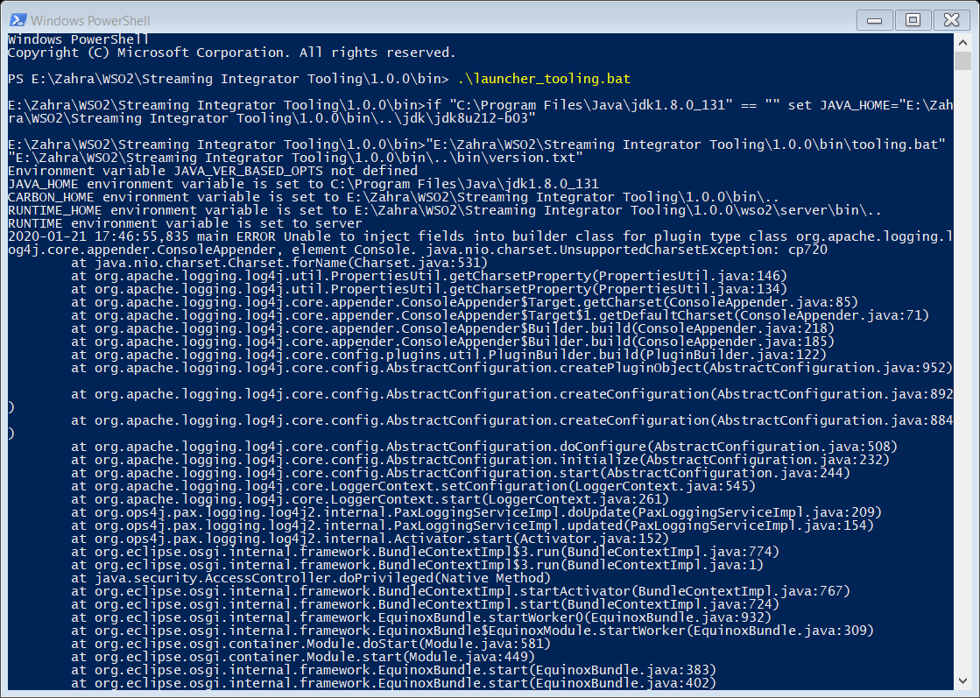پس از دانلود، نصب آن را انجام می‌دهیم. نصب این ابزار به‌سادگی امکان‌پذیر است. پس از نصب، برای اجرای برنامه لازم است به پوشه‌ی bin برنامه رفته و در آن‌جا cmd را باز کرده و فایل launcher_tooling.bat را اجرا می‌کنیم(مطابق شکل (2-3)).

نحوه‌ی اجرای WSO2 SI Tooling

پس از اجرای فایل مربوطه، واسط گرافیکی WSO2 SI Tooling از لینک زیر قابل دسترسی است:

<http://127.0.0.1:9390/editor>

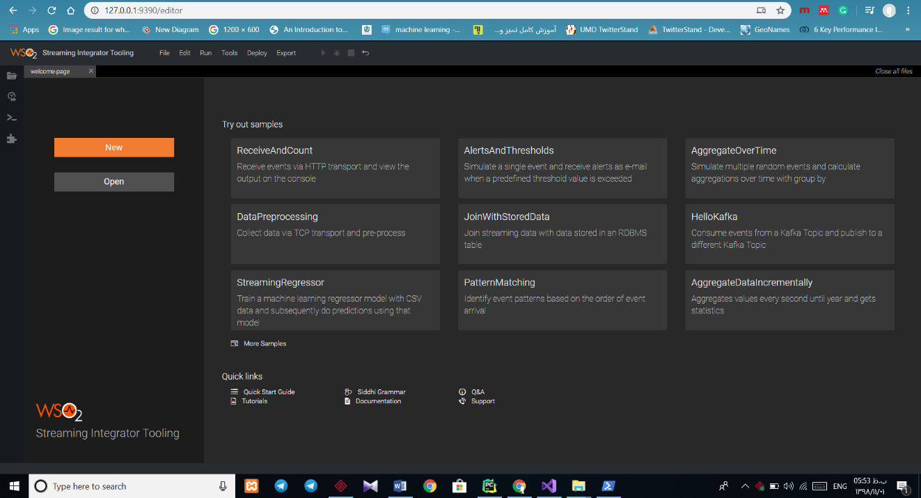

واسط گرافیکی WSO2 SI Streaming

برای نوشتن کوئری‌ها، می‌توان از منوی بالای صفحه و از مسیر File🡪 new، فایل جدیدی ایجاد کرد و کوئری مربوطه را در آن نوشت.

2. اجرای برنامه:

برای اجرای برنامه، باید هر دو پروژه‌ی GrandChallenge و GrandChallenge.EventWebService اجرا شود. به همین خاطر، به مسیر Solution🡪 Properties🡪 Startup Project رفته و گزینه‌ی multiple startup project را انتخاب می‌کنیم و سپس برنامه را اجرا می‌کنیم.

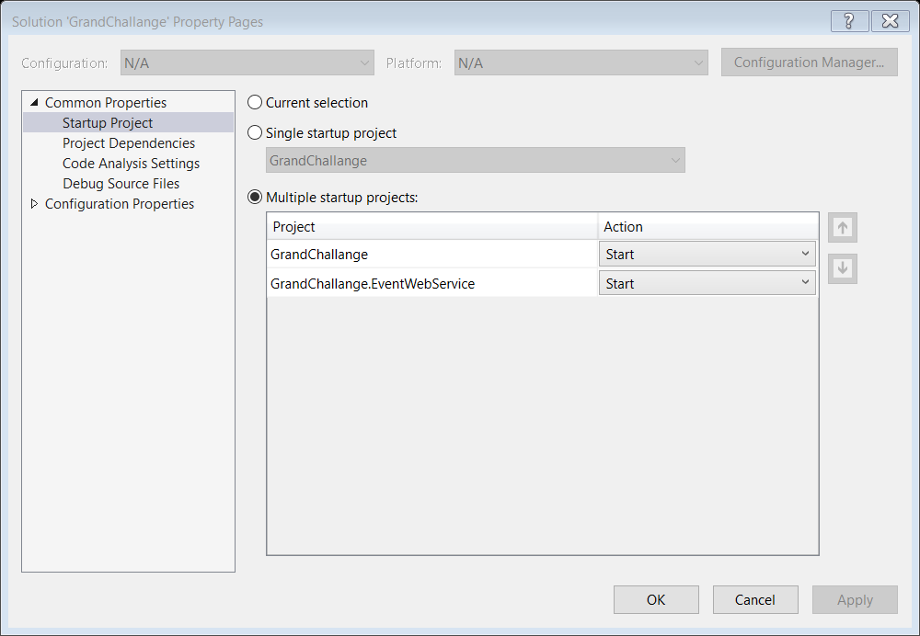اجرای دو پروژه

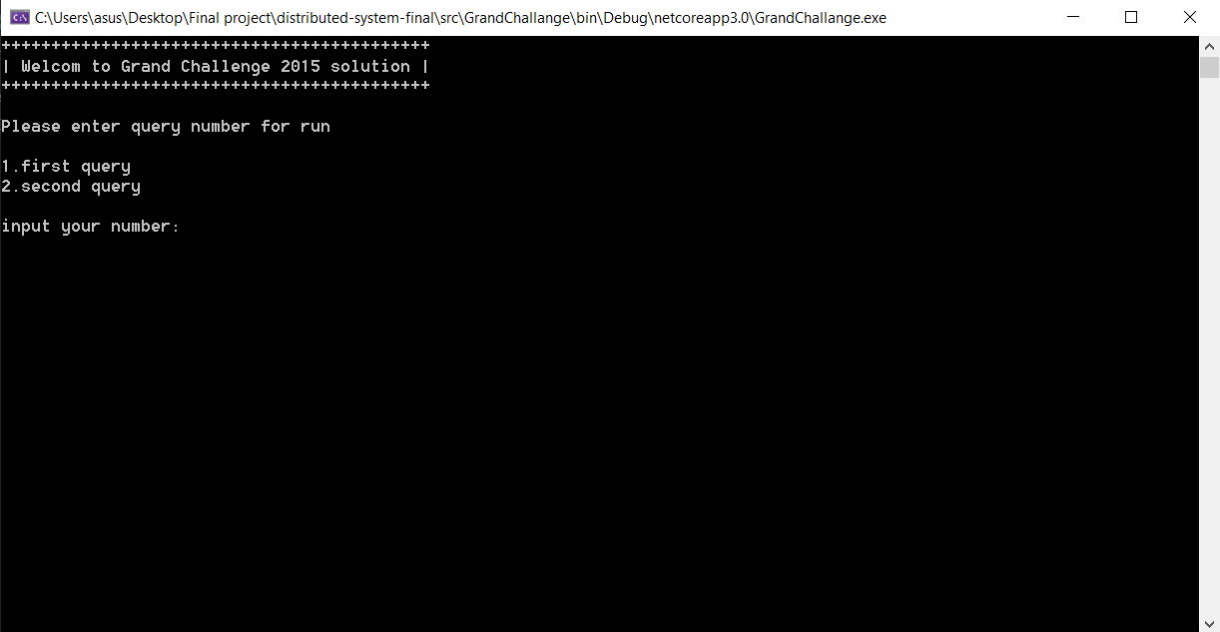3. پس از شروع برنامه، با انتخاب کوئری موردنظر، داده‌ها به‌صورت جریانی به سمت سرور ارسال می‌شود و نتایج به نمایش در می‌آید.

اجرای برنامه و انتخاب کوئری توسط کاربر

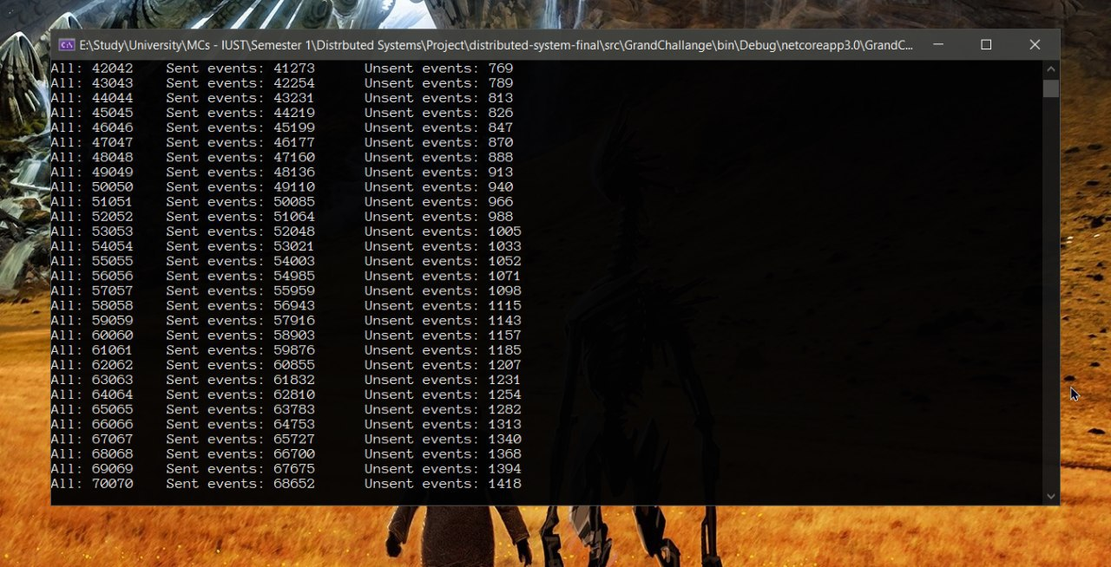نتایج نمایش‌داده‌شده تغییر نمی‌کند تا زمانی که نتایج به‌روز شود.

ارسال داده‌ها به سرور توسط برنامه

مطابق شکل (6-3)، تعداد کل داده‌ها و تعداد داده‌های ارسالی و داده‌های ارسال نشده مشاهده می‌شود.

پس از اجرای برنامه و تحلیل داده‌ها توسط ابزار WSO2 SI، فایل‌های خروجی با پسوند .txt درون پروژه ایجاد می‌شود.

1. نتايج اجرا

## 4-1- مقدمه

پس از پیاده‌سازی مقاله‌ی مدنظر، نتایجی را به‌دست آوردیم. در این فصل قصد داریم این نتایج را بیان کنیم. در بخش (2-4) نتایج حاصل از دو کوئری شناسایی مسیرهای پرتکرار و شناسایی مناطق پرسود را ذکر می‌کنیم.

## 4-2- نتایج پروژه

ما راه حل خود را بر روی نمونه‌ای از مجموعه‌داده پیاده سازی کردیم. نتایج حاصل از دو کوئری در جدول (1-4) مشاهده می شود.

نتایج خروجی دو کوئری در دو فایل Query1_res.txt و Query2_res.txt در پوشه‌ی پروژه، موجود است.

نکات:

برای محاسبه زمان تاخیر[29]، فاصله زمانی میان خواندن داده و ایجاد خروجی را محاسبه کردیم.

برای محاسبه‌ی بازدهی، از فرمول تعداد رویدادهای پردازش‌شده در ثانیه استفاده می‌شود.

نتایج اجرا

|  |  |  |  |  |
| --- | --- | --- | --- | --- |
| Q2 Delay(ms) | Q1 Delay(ms) | Throughput(event/sec) | Total time(s) | Scenario |
| 1s – 16s | 1ms – 3sec | 125 | 5 hours | Q1 Q2 |

1. کارهای انجام‌شده

## 5-1- مقدمه

در این بخش، قصد داریم کارهای انجام‌شده در طول پروژه را بیان کنیم. به‌طور کلی، پروژه انجام‌شده شامل چندین بخش است که هر یک از اعضای گروه، بخشی از آن را بر عهده داشته‌اند. جدول زیر، جزئیات پروژه را نمایش می‌دهد.

شرح وظایف اعضای گروه

|  |  |
| --- | --- |
| اعضای گروه | وظایف |
| آرین ابراهیم‌پور | نوشتن سرویس تحت وب برای محاسبه میانه و frequentK، و اسکریپت های SiddhiQL، ایجاد Location Mapper، مشارکت در CLI |
| احمد فاضلی | ایجاد برنامه CLI ارتباط با WSO2 و سرور نمایش نتایج |
| حمیدرضا محمدی | ایجاد فایل های اسکریپت مدل اولیه برای کوئری ها، بررسی روش های محاسبه Location Mapper |
| زهرا اخگری | نوشتن کامل فایل های مستندات، تبدیل مدل های ورودی خروجی به کلاس های سی شارپ، ایجاد کلاس MedianBucket |

مراجع

مراجع

[1] S. Jayasekara, S. Perera, M. Dayarathna, and S. Suhothayan, “DEBS grand challenge: Continuous analytics on geospatial data streams with WSO2 complex event processor,” in *DEBS 2015 - Proceedings of the 9th ACM International Conference on Distributed Event-Based Systems*, 2015, pp. 277–284.

[2] M. Zaharia, T. Das, H. Li, T. Hunter, and S. Shenker, “Discretized Streams: Fault-Tolerant Streaming Computation at Scale.”

[3] G. Cugola and A. Margara, “Processing flows of information: From data stream to complex event processing,” *ACM Comput. Surv.*, vol. 44, no. 3, Jun. 2012.

**Abstract:**

DEBS Grand Challenge is a yearly, real-life data based event processing challenge posted by Distributed Event Based Systems conference. The 2015 challenge uses a taxi trip data set from New York city that includes 173 million events collected over the year 2013. This report presents how we used WSO2 CEP, an open source, commercially available Complex Event Processing Engine, to solve the problem. The report will outline the solution, present results, and discuss how we optimized the solution for maximum performance.

**Keywords:** DEBS Grand Challenge, Complex Event Processing, WSO2 CEP, Optimization.



Iran University of Science and Technology

Computer Engineering Department

Streaming Data Processing with WSO2 CEP Tools

By:

Aryan Ebrahim Pour

Ahmad Fazeli

Hamid Reza Mohammadi

Zahra Akhgari

Supervisor:

Dr. Mohsen Sharifi

Dr. Ali Jafari

January 2020

1. Event-Based System
2. Geo-spatial
3. Real-time
4. Sliding window
5. Throughput
6. Latency
7. Extension
8. WSO2 Complex Event Processor
9. Open source
10. Scalable
11. Query language
12. Event
13. Event Receiver
14. Event Streams
15. Event Processor
16. Event Publisher
17. WSO2 Streaming Integrator
18. Transforming Data
19. Enriching Data
20. Correlating
21. Cleaning
22. Summarizing
23. FrequentK
24. State machine
25. Latency
26. Cell
27. Identifier
28. Optimization
29. Delay